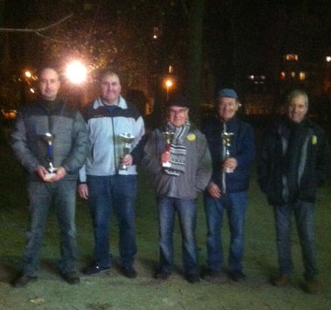
Comme chaque année l’Amicale Pétanque du Chalet a organisé le dimanche 6 décembre un concours doublettes *formées * dont les recettes sont versées intégralement au profit du TELETHON, 23 joueurs étaient présents, en voici les résultats :
½ finale :
Ferdjallah Patrick et Stéphane b. De Belsunce Christine – Michel Gérard
Garcia Jacques – Raspail André b. Oun Soundey – Gombert Jacky
Finale :
Ferdjallah Patrick et Stéphane b. Garcia Jacques – Raspail André
Il est dommage que sur plus de 100 adhérents seulement une vingtaine ont bien voulu participer à cet évènement, par contre pour celles ou ceux qui n’ont pas pu se joindre à nous il est encore tout à fait possible de remettre vos dons aux membres du bureau qui se feront le plaisir de les reverser à cet organisme humanitaire qui apporte beaucoup à celles ou ceux qui sont atteints par cette maladie génétique.
Encore merci pour celles et ceux qui se sont impliqués largement dans cette grande journée.

